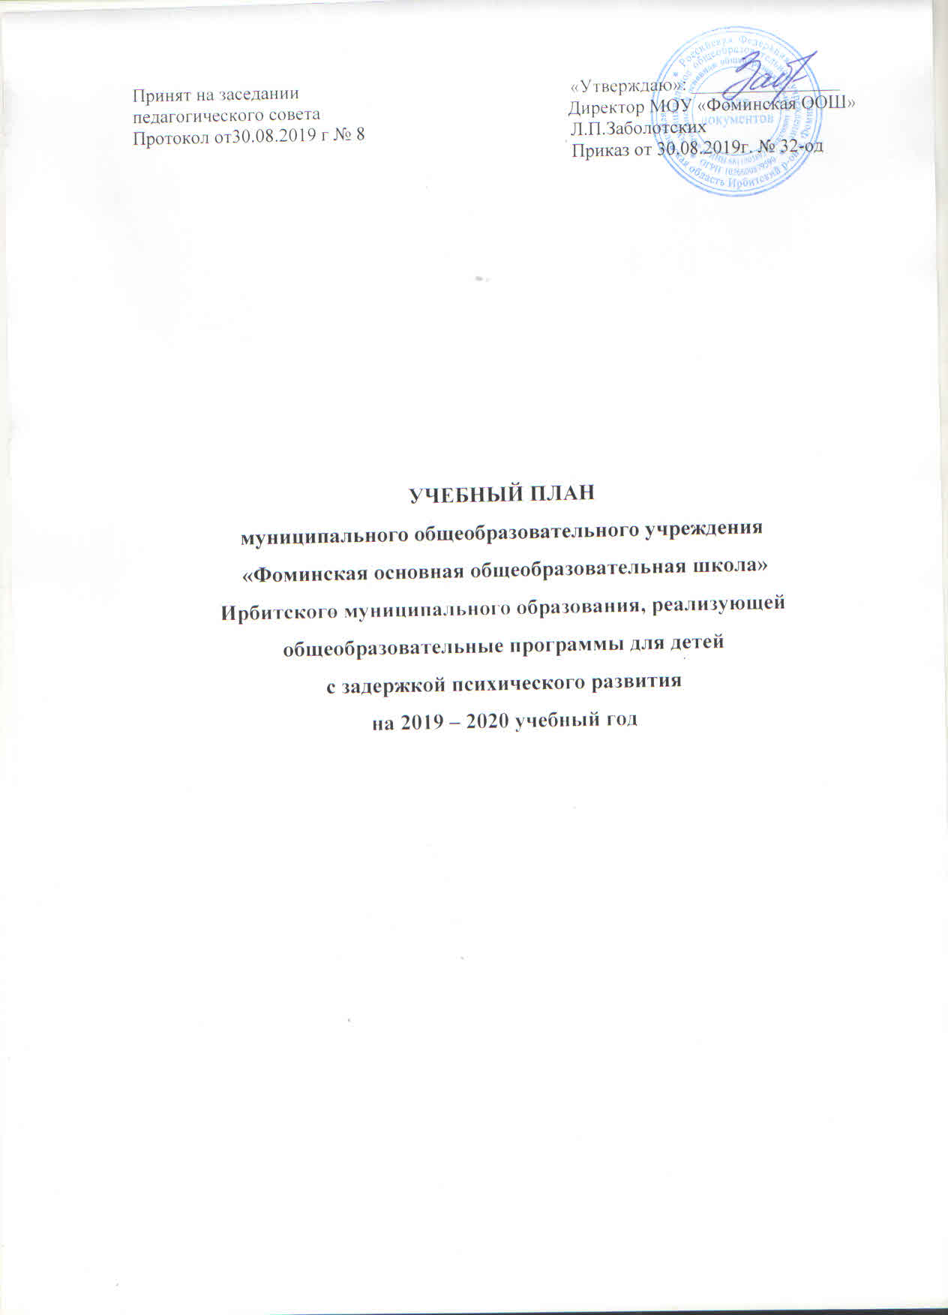Пояснительная записка
Получение образования детьми с ограниченными возможностями является одним из основных и неотъемлемых условий их успешной социализации, обеспечения полноценного участия в жизни общества, эффективной самореализации в различных видах профессиональной и социальной деятельности.
Учебный план МОУ «Фоминская ООШ» для обучающихся с ограниченными возможностями здоровья (с задержкой психического развития) является идентичным учебному плану МОУ «Фоминская ООШ» для обучающихся по основной образовательной программе основного общего образования и фиксирует максимальный объём учебной нагрузки обучающихся, определяет (регламентирует) перечень учебных предметов (курсов), время, отводимое на их освоение и организацию, распределяет учебные предметы по классам.
Учебный план МОУ «Фоминская ООШ» для обучающихся с ограниченными возможностями здоровья (с задержкой психического развития) и разработан на основе следующих нормативных документов:
- Закона Российской Федерации от 29.12.2012 года № 273-ФЗ «Об образовании в Российской Федерации» (с изменениями и дополнениями).
- Приказа Министерства образования и науки РФ от 05.03.2004 года № 1089 «Об утверждении федерального компонента государственных образовательных стандартов начального общего, основного общего и среднего (полного) общего образования» (с изменениями и дополнениями).
- Приказа Министерства образования и науки РФ от 09.03.2004 года № 1312 «Об утверждении федерального базисного учебного плана и примерных учебных планов для образовательных учреждений Российской Федерации, реализующих программы общего образования» (с изменениями и дополнениями).
- Приказа Министерства образования и науки РФ от 30.08.2013 г. № 1015 «Об утверждении Порядка организации и осуществления образовательной деятельности по основным общеобразовательным программам – образовательным программам начального общего, основного общего и среднего общего образования» (с изменениями и дополнениями).
- Приказа Министерства образования и науки РФ от 17.12.2010 г. № 1897 «Об утверждении федерального государственного образовательного стандарта основного общего образования» (с изменениями и дополнениями).
- Постановления Главного санитарного врача РФ от 29.12.2010 № 189 «Об утверждении СанПиН 2.4.2.2821-10 «Санитарно-эпидемиологические требования к условиям и организации обучения в общеобразовательных учреждениях» (с изменениями и дополнениями)
- Постановления Главного государственного санитарного врача РФ от 10.07.2015 № 26
«Об утверждении СанПиН 2.4.2.3286-15 «Санитарно-эпидемиологические требования к условиям и организации обучения и воспитания в организациях, осуществляющих образовательную деятельность по адаптированным образовательным программам для обучающихся с ограниченными условиями здоровья».
- Приказа директора МОУ «Фоминская ООШ» 25.09.2015 г.№ 58/1-од «Об утверждении Адаптированной основной образовательной программы основного общего образования обучающихся с ОВЗ (задержкой психического развития) МОУ «Фоминская ООШ»»
- Приказа директора МОУ «Фоминская ООШ» от 31.08.2017 г №53-од «Об утверждении положения о формах, периодичности и порядке текущего контроля успеваемости и промежуточной аттестации обучающихся МОУ «Фоминская ООШ»
- Приказа директора МОУ «Фоминская ООШ» от 19.11.2015г № 65/3-од «Об утверждении положения о выборе учебных предметов регионального (национально-регионального) компонента и компонента образовательного учреждения учебного плана, и части учебного плана, формируемой участниками образовательных отношений»
- Устава МОУ «Фоминская ООШ».

Обучение детей с ОВЗ (задержкой психического развития) организовано в общеобразовательных классах, инклюзивно.

Класс | Количество детей с ЗПР | По какой программе обучается в соответствии с заявлением родителей
4 | 4 | Адаптированная основная образовательная программа основного общего образования обучающихся с ОВЗ (задержкой психического развития)
5 | 2 | Адаптированная основная образовательная программа основного общего образования обучающихся с ОВЗ (задержкой психического развития)
6 | 2 | Адаптированная основная образовательная программа основного общего образования обучающихся с ОВЗ (задержкой психического развития)
7 | 1 | Адаптированная основная образовательная программа основного общего образования обучающихся с ОВЗ (задержкой психического развития)
8 | 0 | Адаптированная основная образовательная программа основного общего образования обучающихся с ОВЗ (задержкой психического развития)
9 | 3 | Адаптированная основная образовательная программа основного общего образования обучающихся с ОВЗ (задержкой психического развития)
Цель настоящего учебного плана – реализация прав учащихся на современное качественное образование, удовлетворение образовательных потребностей учащихся и их родителей, воспитание социально – адаптированной личности.
Задачи:
- Через совершенствование содержательной и организационной парадигмы урока, использование методов интерактивного обучения и компетентностного подхода качественно обучать и воспитывать каждого ребёнка.
- Наполнять содержание учебного плана так, чтобы оно максимально соответствовало потребностям образовательного сообщества.
Учебный план для детей с ОВЗ обеспечивает реализацию задач общего образования коррекционной направленности для детей с ОВЗ, соответствует общеобразовательным учебным планам начального и общего образования. В ходе образовательной деятельности для детей с ОВЗ реализуются следующие задачи:
- коррекция психического развития и эмоционально-волевой сферы;
- активизация познавательной деятельности;
- формирование общей культуры личности ребёнка;
- формирование навыков и умений учебной деятельности обучающихся, у которых при потенциально сохранённых возможностях интеллектуального развития наблюдается слабость памяти, внимания, недостаточность темпа и подвижности психических процессов, повышенная истощаемость, несформированность произвольной регуляции деятельности, эмоциональная неустойчивость
Начало учебного года – 1 сентября. Продолжительность учебного года в 5 – 9 классах – 34 учебные недели.
Занятия в школе организованы в режиме пятидневной недели. Продолжительность урока в 5 – 9 классах – 45 мин.
Учебный план для обучающихся с ограниченными возможностями здоровья (с задержкой психического развития) в 5 – 9 классах состоит из двух частей: обязательной части и части, формируемой участниками образовательных отношений.
Обязательная часть учебного плана определяет состав учебных предметов обязательных предметных областей и учебное время, отводимое на их изучение.
Обучающиеся по адаптированной основной образовательной программы основного общего образования обучающихся с ОВЗ (задержкой психического развития) МОУ «Фоминская ООШ», приступят к изучению учебных предметов «Родной (русский) язык» и
«Родная (русская) литература» в 9 классе.
Обучающиеся, приступившие к освоению АООП ООО после 01.09.2018 года, начинают изучать учебный предмет «Родной (русский) язык» с 5 класса.
Обучающиеся, приступившие к освоению ООП ООО до 01.09.2019 года, приступят к изучению учебного предмета «Второй иностранный язык (немецкий язык)» в 9 классе.
Предмет «Основы духовно-нравственной культуры народов России» (в 5 классе) входит в состав обязательной части, соответствует образовательной области «Основы духовно- нравственной культуры народов России». Изучение предмета «Основы духовно- нравственной культуры народов России» направлено на образование, воспитание и развитие школьника при особом внимании к его эмоциональному развитию.
На изучение предмета «Биология» в 7 классе отводится 2 учебных часа. Увеличение часов на данный предмет является запросом родителей (законных представителей) обучающихся, согласно «Положению о выборе учебных предметов регионального (национально-регионального) компонента и компонента образовательного учреждения учебного плана и части учебного плана, формируемой участниками образовательных отношений МОУ «Фоминская ООШ»».
На изучение предмета «Физическая культура» предусмотрено три учебных часа, увеличение количества часов произошло за счет части, формируемой участниками образовательных отношений.
Федеральный компонент учебного плана 9 класса полностью соответствует Базисному учебному плану образовательных учреждений Российской Федерации и включает перечень обязательных для изучения предметов.

Промежуточная аттестация обучающихся.
Промежуточная аттестация – это установление уровня достижения результатов освоения учебных предметов, курсов, предусмотренных образовательными программами.
Формами промежуточной аттестации является оценивание обучающихся по итогам учебного года по каждому учебному предмету.
Промежуточная аттестация в 5 – 9 классах проводится на основе результатов четвертных (полугодовых) отметок, и представляет собой среднее арифметическое четвертных (полугодовых) отметок. Округление результата проводится в соответствии с правилами математического округления.
Промежуточная аттестация обучающихся 9 класса проводится также в форме итогового собеседования как условие допуска к государственной итоговой аттестации.

Раздел V. Коррекционная работа.
Коррекционная работа организуется учителями, как на уроках, так и во внеурочное время, направлена на развитие индивидуальных особенностей обучающихся в соответствии с рекомендациями ПМПК.

Учебный план
начального общего образования
Предметные  области | Учебные  предметы | Количество часов  в неделю |  |  |  | Всего часов
 |  | 1 | 2 | 3 | 4
Обязательная часть
Русский язык и литературное чтение | Русский язык | 4,5 | 5 | 5 | 4 | 19
 | Литературное чтение | 4 | 4 | 4 | 3 | 15
Родной язык и литературное чтение на родном языке | Родной (русский) язык | 0,5 | - | - | 0,5 | 0,5
 | Литературное чтение на родном (русском) языке | - | - | - | 0,5 | 0,5
Иностранный язык | Иностранный язык (английский язык) | - | 2 | 2 | 2 | 6
Математика и информатика | Математика | 4 | 4 | 4 | 4 | 16
Обществознание и естествознание (окружающий мир) | Окружающий мир | 2 | 2 | 2 | 2 | 8
Основы религиозных культур и светской этики | Основы религиозных культур и светской этики | - | - | - | 1 | 1
Искусство | Музыка | 1 | 1 | 1 | 1 | 4
 | Изобразительное искусство | 1 | 1 | 1 | 1 | 4
Технология | Технология | 1 | 1 | 1 | 1 | 4
Физическая культура | Физическая культура | 3 | 3 | 3 | 3 | 12
Итого |  | 21 | 23 | 23 | 23 | 90
Часть, формируемая участниками образовательных отношений |  | - | - | - | - | -
Максимально допустимая недельная нагрузка |  | 21 | 23 | 23 | 23 | 90

* Обучающиеся, приступившие к освоению ООП НОО не ранее 01.09.2017 г., приступят к изучению учебных предметов «Родной (русский) язык» и «Литературное чтение на родном (русском) языке» в 4 классе.
** Учебный предмет «Основы религиозной культуры и светской этики» включает в себя 6 модулей: «Основы православной культуры», «Основы исламской культуры», «Основы буддийской культуры», «Основы иудейской культуры», «Основы мировых религиозных культур», «Основы светской этики». По выбору родителей (законных представителей) учащихся 4 класса в 2018-2019 учебном году изучается модуль «Основы светской этики».
*** время, отводимое на часть, формируемую участниками образовательных отношений, использовано на увеличение учебных часов, отводимых на изучение учебного предмета «Русский язык» в обязательной части, до 5 часов в каждом классе.

Индивидуальные коррекционные занятия проводятся во второй половине дня и не входят в максимальную недельную нагрузку. Продолжительность занятий 15- 20 минут.

Промежуточная аттестация – это установление уровня достижения результатов освоения учебных предметов, курсов, предусмотренных образовательными программами.
Формами промежуточной аттестации является оценивание обучающихся по итогам учебного года по каждому учебному предмету.
Промежуточная аттестация обучающихся 2 – 4 классов проводится на основе результатов четвертных (полугодовых) отметок и представляет собой среднее арифметическое четвертных (полугодовых) отметок. Округление результата проводится в соответствии с правилами математического округления.
Формами промежуточной аттестации в 2 – 4 классах является оценивание обучающихся по итогам учебного года по каждому учебному предмету.

Учебный план
основного общего образования для обучающихся с ОВЗ (ЗПР)

Предметные области | Учебные предметы | Количество часов  в неделю |  |  |  |  | Всего часов
 |  | 5 | 6 | 7 | 8 | 9
Обязательная часть
Русский язык и литература | Русский язык | 5 | 6 | 4 | 3 | 3 | 21
 | Литература | 3 | 3 | 2 | 2 | 3 | 13
Родной язык и родная литература | Родной (русский) язык | 0,5 | 0,5 | - | - | 0,5 | 1,5
 | Родная (русская) литература |  |  |  |  | 0,5 | 0,5
Иностранные языки | Иностранный (английский) язык | 3 | 3 | 3 | 3 | 3 | 15
 | Второй иностранный (немецкий) язык | 0,5 | - | - | - | 0,5 | 1
Общественно-научные предметы | История России. Всеобщая история | 2 | 2 | 2 | 2 | 2 | 10
 | Обществознание |  | 1 | 1 | 1 | 1 | 4
 | География | 1 | 1 | 2 | 2 | 2 | 8
Математика и информатика | Математика | 5 | 5
 | Алгебра |  |  | 3 | 3 | 3 | 9
 | Геометрия |  |  | 2 | 2 | 2 | 6
 | Информатика |  |  | 1 | 1 | 1 | 3
Основы духовно-нравственной культуры народов России | Основы духовно-нравственной культуры народов России | 0,5 |  |  |  | 0,25 | 0,75
Естественно-научные предметы | Физика |  |  | 2 | 2 | 3 | 7
 | Биология | 1 | 1 | 2 | 2 | 2 | 8
 | Химия |  |  |  | 2 | 2 | 4
Искусство | Изобразительное искусство | 1 | 1 | 1 |  |  | 3
 | Музыка | 1 | 1 | 1 | 1 |  | 4
Технология | Технология | 2 | 2 | 2 | 1 |  | 7
Физическая культура и основы безопасности жизнедеятельности | Физическая культура | 3 | 3 | 3 | 3 | 3 | 15
 | Основы безопасности жизнедеятельности |  |  |  | 1 | 1 | 2
Итого |  | 28,5 | 29,5 | 31 | 31 | 32,75 | 152,75
Часть, формируемая участниками образовательных отношений
Введение в обществознание |  | 0,5 |  |  |  |  | 0,5
Комплексный анализ текста |  |  | 0,5 | 1 | 1 |  | 2,5
Основы проектной деятельности |  |  |  |  | 1 |  | 1
Практикум по решению задач по математике |  |  |  |  |  | 0,25 | 2,25
Итого |  | 0,5 | 0,5 | 1 | 2 | 0,25 | 4,25
Коррекционно – развивающая область (коррекционные занятия)
Логопедические занятия |  | 1***** | 1***** | 1***** | 1***** | 1***** | 5*****
Психокоррекционные занятия |  | 1***** | 1***** | 1***** | 1***** | 1***** | 5*****
Предельно допустимая нагрузка при 5-дневной учебной неделе |  | 29 | 30 | 32 | 33 | 33 | 157

* Обучающиеся, приступившие к освоению ООП ООО с 01.09.2018 года, начинают изучать учебный предмет «Родной (русский) язык» с 5 класса; обучающиеся, приступившие к освоению ООП ООО ранее 01.09.2018 года, приступят к изучению учебного предмета
«Родной (русский) язык» в 9 классе;
** Обучающиеся 5 – 8 классов приступят к изучению учебного предмета «Родная (русская) литература» в 9 классе.
*** Обучающиеся, приступившие к освоению ООП ООО до 01.09.2019 года, приступят к изучению учебного предмета «Второй иностранный язык (немецкий язык)» в 9 классе.
**** Время, отводимое на часть, формируемую участниками образовательных отношений, также использовано на увеличение учебных часов, отводимых на изучение учебных предметов:
- в 5 классе «Родной (русский) язык» и «Основы духовно-нравственной культуры народов России» в обязательной части по 0,5 часа;
- в 7 классе «Биология» в обязательной части на 1 час до 2-х часов в неделю;
- в 5-9 классах «Физическая культура» в обязательной части на 1 час до 3-х часов в неделю.
***** На обязательные индивидуальные и групповые коррекционные занятия отводится 15-25 мин.учебного времени на одного ученика, в том числе на класс. Коррекционные занятия реализуются как во время внеурочной деятельности, так и во время урочной деятельности.
Промежуточная аттестация в 5 – 8 классах проводится на основе результатов четвертных (полугодовых) отметок, и представляет собой среднее арифметическое четвертных (полугодовых) отметок. Округление результата проводится в соответствии с правилами математического округления. Формами промежуточной аттестации в 5 - 8 классах является оценивание обучающихся по итогам учебного года по каждому учебному предмету.

Часы, отведенные на преподавание "Родного языка и литературы", засчитываются в региональный (национально-региональный) компонент и компонент образовательного учреждения.
Часы учебного предмета «Технология» в 9 классе переданы в компонент образовательного учреждения для организации предпрофильной подготовки обучающихся.
Промежуточная аттестация в 9 классе проводится на основе результатов четвертных (полугодовых) отметок, и представляет собой среднее арифметическое четвертных (полугодовых) отметок. Округление результата проводится в соответствии с правилами математического округления.
Промежуточная аттестация обучающихся 9 класса проводится также в форме итогового собеседования как условие допуска к государственной итоговой аттестации.

